Timeline 使用说明

1.首页

通过以下按钮进入timeline页面，也可以通过导航进入。





2.timeline页面



按钮功能（左到右顺序）：

1. 查看（3）中的页面的timeline；
2. 对（3）中的页面重新进行snapshot；
3. 选择页面

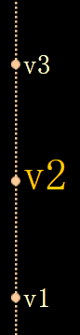

点击版本号可切换网页的不同版本。

3.Snapshot页面

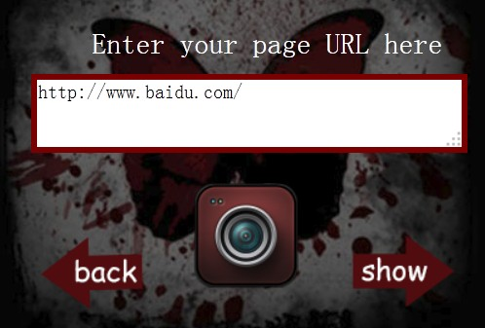

下面一排按钮功能（左至右）：

1. 回到首页；
2. 开始sanpshot；
3. 进入timeline页面；